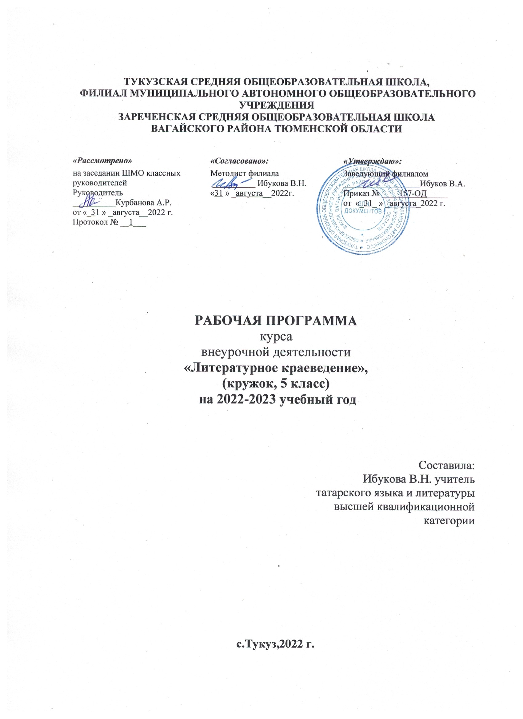

1. Результаты освоения курса внеурочной деятельности.
Предметные
- логичное изложение собранного материала;
- создание различных по виду творческих работ;
- анализ собранного материала;
- правильно построение текста;
- осуществление орфографической, пунктуационной, стилистической правки текста;
- выполнение презентации в программе POWER POINT.
Метапредметные
- участие в обсуждении исследуемого собранного материала;
- организация обучения творческой и научно-исследовательской деятельности;
- развитие кругозора учащихся;
- работа индивидуально и в группе;
- формирование творческого отношения к работе.
Личностные
- повышение культурного уровня;
- развитие культуры речи;
- возможность для самовыражения школьников, проявления самостоятельности;
- личностный рост школьника;
- осмысление места в жизни;
- приобщение к духовному и культурному наследию земляков.

2. Содержание курса внеурочной деятельности с указанием форм организации и видов деятельности.

Содержание раздела | Виды учебной деятельности
Вводное занятие. Литература и краеведение | лекция педагога с презентацией
Общественно- исторический опыт нашего края в устном народном творчестве
Житейско-бытовой опыт народа нашего края в пословицах и поговорках. | чтение и обсуждение статьи о пословицах  творческое задание-подбор афоризмов  составление диалогов с использованием пословиц,  конкурс пословиц.
Истоки татарских примет. В какие приметы верили наши предки, а в какие - верим мы. | интервью со старожилами села
Семейно обрядовая поэзия нашего края. | интервью со старожилами села
История названий предметов домашнего обихода | интервью со старожилами села
Топонимы моего родного края | интервью со старожилами села
Практическое занятие «Пишем очерк об истории названий родного края» | написание очерка
Звучи, моя Сибириада!» Лирика Булата Сулейманова

Булат Сулейманов «Мин килмешәк түгел» | знакомство с лирикой поэта
«Стихи мои» Булат Сулейманов о поэзии и о себе. | знакомство с лирикой поэта
Тема нравственности в лирике поэта.Образ человека в поэзии Булата Сулейманова. | знакомство с лирикой поэта
Стихи о природе (весне,осени,зиме) | знакомство с лирикой поэта
Практическая работа. Составление презентации по творчеству поэта « Себер агачының мин бер серле,моңлы яфрагы... » | составление рукописного сборника (или презентации)
Имена поэтов и писателей на карте нашего края

«Уроки бабушки» (поэтессы нашего края: Рашида Занкиева, Галия Абайдуллина, Фахриҗамал Утяшева, Гульфизар Абдрахманова, Гульнура Хайруллина,Марьям Насибуллина) | сообщение по материалам сборников, Интернета. составление презентаций
Литературная жизнь современной Сибири.  Чтение и анализ стихотворений сибирско-татарских поэтов | сообщение по материалам Интернета
Лирика Захида Акбулякова. Знакомство со сборником | аналитическое чтение стихотворений поэта из сборника
Стихи Г.Хайруллиной –детям | работа с ресурсами школьной библиотеки
Отзыв о любом произведении нашего земляка (по выбору учащихся). | письменная работа
Литературный клуб «Лира» | работа с ресурсами школьной библиотеки
Стихи, ставшие песней. Песни о маме. Гимн Сибири. | работа с ресурсами школьной библиотеки
Стихи –детям в творчестве наших земляков. | работа с интернет-ресурсами
Практическое занятие «Пишем стихи о родном крае» | творческая работа
Итоговое занятие | выступления с проектами

3. Тематическое планирование

№ | тема | Количество часов
1 | Вводное занятие «Литература и краеведение» | 1
2 | Общественно-исторический опыт нашего края в устном народном творчестве. | 14
3 | Лирика поэтов Тюменской земли | 14
4 | «Звучи, моя Сибириада!» Лирика Б.Сулейманова. | 6
итого |  | 35 часов

Приложение к тематическому планированию.
Календарно-тематический план

№ | ТЕМА | Кол-во часов | Дата
 |  |  | план |  | факт
1 | Вводное занятие «Литература и краеведение» | 1
2 | Общественно-исторический опыт нашего края в пословицах и поговорках | 1
3 | Практическое занятие « Житейско-бытовой опыт народа нашего края в пословицах и поговорках» | 1
4 | Семейно обрядовая поэзия нашего края | 1
5 | Практическое занятие «Запись обрядовых песен» | 1
6 | Булат Сулейманов «Мин килмешәк түгел» | 1
7 | «Стихи мои» Булат Сулейманов о поэзии и о себе. | 1
8-9 | Истоки татарских примет. В какие приметы верили наши предки, а в какие - верим мы. | 2
10-11 | Деревня Тукуз. История названий предметов домашнего обихода. | 2
12-13 | Топонимы моего родного края | 2
14-15 | Практическое занятие «Пишем очерк об истории названий родного края» | 2
 | Лирика поэтов сибирской земли
16-17 | «Уроки бабушки» (поэтессы нашего края:Рашида Занкиева, Галия Абайдуллина,Фахриҗамал Утяшева, Гульфизар Абдрахманова Гульнура Хайруллина) | 2
18 | Имена поэтов и писателей на карте нашего края | 1
19-20 | Литературная жизнь современной Сибири.  Чтение и анализ стихотворений сибирско-татарских поэтов | 2
21-22 | Лирика Захида Акбулякова. Знакомство со сборником  Стихи Г.Хайруллиной –детям | 2
23-24 | Литературный клуб «Лира» | 2
25-26 | Стихи, ставшие песней. Песни о маме, Гимн Сибири | 2
27 | Стихи –детям в творчестве наших земляков. | 1
2829 | Практическое занятие «Пишем стихи о родном крае» | 2
 | «Звучи, моя Сибириада!» Лирика
30 | «Мои стихи» Б.Сулейманов о поэзии и о себе» | 1
31 | Тема нравственности в лирике поэта.Образ человека в поэзии Булата Сулейманова | 1
32 | Стихи о природе (весне,осени,зиме) | 1
33-34 | Практическая работа. Составление презентации по творчеству поэта « Себер агачының мин бер серле,моңлы яфрагы... » | 2
35 | Итоговое занятие | 1

Литература:
- Литературное краеведение в школе. Пособие для учителей. М., Просвещение, 1976.
- Круглов Ю. Г. Фольклорная практика. Пособие для студентов и преподавателей педвузов. М., Просвещение, 1979.
- Лепешев И. Я. Литературно-краеведческий кружок. (Из опыта.) Минск,, 2001
- Сулейманов Б. «Я сибирский татарин » .Екатеринбург.Издательство «СВ-96»,1998
- Занкиева Р. «Әбием сабаклары» ,Тюмень,2001.
- Патршина А. «Себер татар халык җәүһәрләре»,Тюмень«Сити-пресс»,2006.

